Консультация
для родителей
тема: «Древние образы в современных народных игрушках»

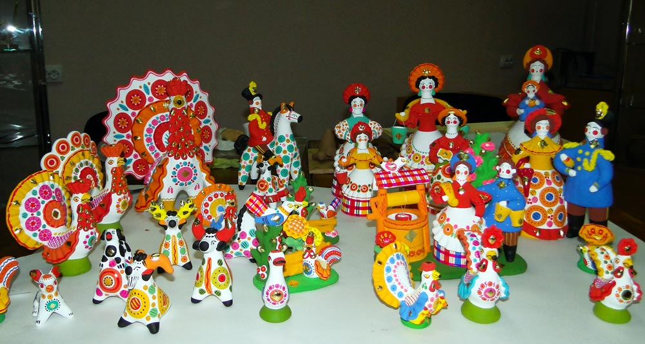

Воспитатель
Красильникова Е.А.

Игрушки – важный элемент в жизни каждого малыша. Ведь благодаря им ребенок понимает мир, изучает человеческие отношения и способы общения.
Русские народные игрушки никогда не были особо разнообразными, но они всегда были качественными и сделанными с душой. Если присмотреться к народным игрушкам, то нельзя не заметить что в них живут образы. Это конь, птица, женская фигура. В них память народа, древние традиции.

Филимоновская игрушка | 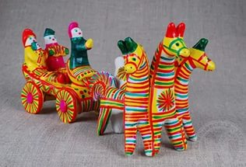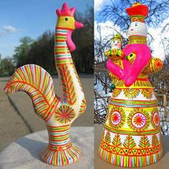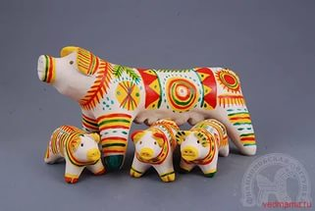

Деревня Филимоново в Тульской области – знаменитый центр производства этих игрушек.
У филимоновских игрушек вытянутые, мягкие по очертаниям формы, они выглядят стройными и изящными. Эти игрушки вылеплены из вязкой, податливой глины.
Основные цвета филимоновских игрушек – малиново-красный, желтый и изумрудно-зеленый. Мастера и по сей день расписывают игрушки куриным перышком, после того как они просушены и обожжены в печи. После обжига на светлом фоне глины ярко играют все цвета росписи.

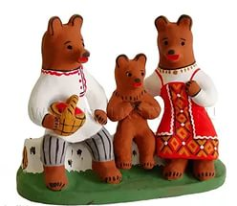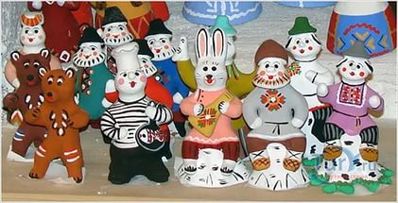 | Каргопольская  глиняная  игрушка
Ее родина – Каргопольский район Архангельской области.
По-детски наивно расписаны приземистые фигурки людей и животных. Их формы кажутся неуклюжими и тяжеловатыми. Красивы и необычны по цвету эти игрушки. Расписанные в ярких или приглушенных тонах, они отличаются простыми и ясными узорами. У каждой игрушки свои характерные узоры.

Дымковская игрушка | 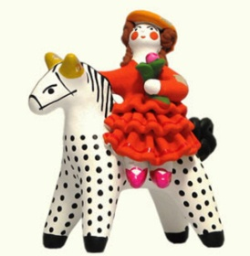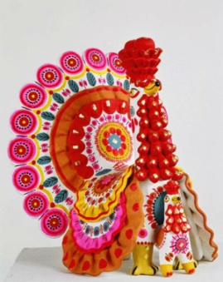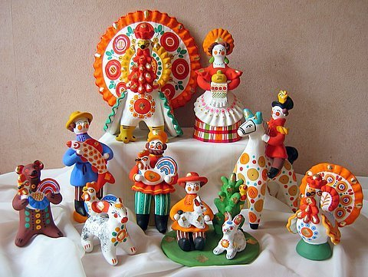
Дымковские игрушки самые знаменитые в России. Родились они в дымковской слободе, неподалеку от города Вятки (ныне Киров).
Вятка славилась своими базарами, праздниками-ярмарками. Развлечением на празднике были глиняные игрушки свистульки, которые крестьяне лепили из местной красной глины и обжигали в печах.
Дымковские игрушки - настоящее чудо. Здесь можно увидеть и разнаряженных щеголих, и нянек-кормилок с детьми на руках, и лихих всадников, и важных индюков.
Силуэт дымковской фигурки отличается плавностью и округлостью. Как много здесь лепных деталей: изящных оборок, воланов, косичек, жгутиков! Они делают фигурки еще более выразительными.

Городецкая деревянная игрушка | 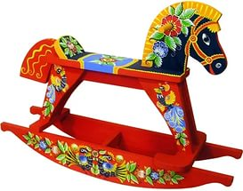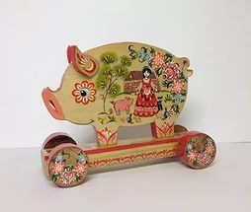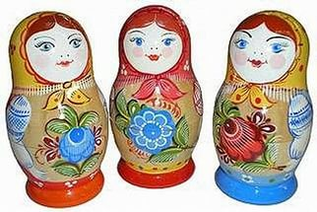
В 19 веке в деревнях вокруг Городца (Нижегородская область) мастера, занимавшиеся изготовлением прялок, делали и расписную деревянную игрушку.
Поначалу даже не Городец, а окружающие его деревни и села славились игрушечным товаром. Но впоследствии именно в Городце этот промысел закрепился и развился до большого искусства со значительным товарооборотом. Именно здесь окончательно стилистически оформилась оригинальная городецкая роспись, сформировались основные типы городецкой игрушки.
На изделиях Городца можно увидеть птиц, коней, различные сценки охоты, чаепития, изображения барышень и кавалеров за беседой. Эти сценки украшены диковинными цветами: яркими розанами, купавками, веточками.

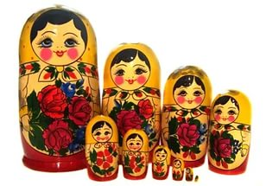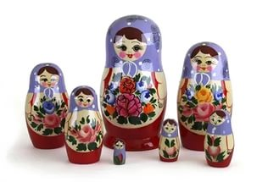 | Семеновская  матрешка

Небольшой городок Семенов, что в 70 километрах от Нижнего Новгорода, с давних времен был традиционным центром ремесел по производству кустарных деревянных товаров посуды, игрушек, других бытовых изделий.
Матрешку делают из липы, березы и осины. Каждый мастер знает свой секрет дерева и подготовки его к обработке. Долго выбирает он ровные, не сучковатые деревья, спиливает их ранней весной. Очищая дерево от коры, мастер обязательно оставляет ее в нескольких местах нетронутой. Это делается для того, чтобы при сушке древесина не трескалась.
В Семенове матрешки делают в соответствии с местными традициями - оставляют больше не закрашенного дерева, расписывают анилиновыми красками, а потом лакируют. Самое главное - роспись фартука. Именно по крупной цветовой росписи фартука семеновская матрешка легко узнаваема. Букет пышных цветов главенствует над всем - он больше лица, он почти в рост игрушки. Роспись фартука самобытна, цветы неожиданны. В природе таких нет - это всегда плод фантазии художников, В основном, художники используют три цвета - красный, синий и желтый, варьируя сочетания цветов в росписи платка, сарафана и фартука. Найденное цветовое решение закрепляется в самом крупном цветке фартука. Его по давней традиции пишут чуть справа. Каждая матрешка имеет свой характер и наряд, свое образное решение. Семеновская матрешка давно стала национальным сувениром. С 1932 года семеновцы радуют взрослых и детей всего мира, создавая новые образцы этой удивительной, неповторимой игрушки - сувенира.
Народные игрушки изготавливаются из натуральных, экологически чистых материалов: дерева, глины, ткани, расписываются вручную. Именно русские народные игрушки формируют у малыша вкус, наиболее полезны для формирования детской психики, несут положительную информацию об окружающем мире. Для малышей - звенящие деревянные шары, погремушки с горохом и можжевеловыми шариками, матрешки, волчки и другие забавные игрушки. Девочкам придутся по душе народные куклы в традиционной одежде. Матрешка станет прекрасным подарком малышу, игры с этой народной игрушкой прекрасно развивают логическое мышление ребенка и мелкую моторику пальчиков.
Для детишек постарше - трещетки, колотушки, свистульки, деревянные игрушки под роспись, различные аксессуары для подвижных и настольных русских народных игр и забав.
Эти игрушки для детей прекрасно подойдут для подвижных игр на свежем воздухе: попробуйте пробежать с подставкой, на которой лежит выточенное яичко или ловко надеть кольцо на деревянный кольцеброс! Эти игры широко были известны на Руси, в них с удовольствием играли и дети, и взрослые.
В старину считалось, что подаренная игрушка принесет ребенку здоровье и благополучие, если она выбрана с любовью.

